智能科研助理系统评测报告
成员 D AI 单评补充版
项目 基于 RAG Agent 的论文知识库问答系统
负责范围 成员 D 评测集与系统评测
报告状态 检索 RAG Agent 基线及 AI 单评完成
评测日期 2026 年 10 月 10 日
本报告使用52题正式评测集，补充104个回答的AI单评。评分不等同于人工双评。

目录
摘要
一 评测目标与范围
二 系统与测试环境
三 评测数据与方法
四 评测结果
五 Bad Case分析
六 已完成优化
七 优化建议
八 结论
附录 证据文件

摘要
本报告完成成员D负责的系统评测工作。评测集包含52题，覆盖10篇中英文论文与1,013个文本分块。工作范围包括检索基线、Bad Case定位、检索优化、RAG端到端评测、Agent行为评测、性能统计和优化建议。正式RAG与Agent评测均关闭语义缓存，并在本地Embedding和Reranker预热后执行。
受控检索实验中，Hit@5由78.85%提升至100.00%，原11个Top5未命中问题全部修复。启用当前线上Reranker进行端到端评测后，RAG的相关论文全部覆盖率为86.54%，Agent为94.23%。Agent扩大了来源覆盖，但没有提高数字要点平均召回，RAG与Agent分别为69.27%和68.14%。
RAG平均响应时间为10.70秒，P95为26.11秒，平均消耗3925 Token。Agent平均响应时间为17.14秒，P95为42.14秒，平均消耗14062 Token；平均推理3.98轮并调用工具3.27次。Agent在F020中补救了RAG的检索失误，但使用5轮检索并带入无关引用，说明质量收益伴随明显成本。
在客观代理指标之外，本次逐题对照标准答案、原始回答及引用，完成104个回答的AI单评。每维0至2分，52题平均总分RAG为3.38/6、Agent为3.62/6。该结果用于定位质量问题，不属于人工双评；若课程验收要求人工评分，仍需另行完成两名评审的独立复核。
核心指标 | RAG | Agent | 结论
有效完成题数 | 52/52 | 52/52 | 断点补跑后两通道均完成
相关论文全部覆盖率 | 86.54% | 94.23% | Agent高7.69个百分点
数字要点平均召回 | 69.27% | 68.14% | Agent低1.13个百分点
平均响应时间 | 10.70秒 | 17.14秒 | Agent慢60.15%
平均Token | 3925 | 14062 | Agent约为RAG的3.58倍

表1 端到端评测核心结论

一 评测目标与范围
评测用于判断系统能否从论文知识库找到正确来源、生成覆盖关键事实的回答，并在Agent模式下选择工具完成多轮推理。评测同时记录延迟、P95、Token、推理轮次和工具事件，使效果、成本与运行风险能够一起比较。
模块 | 交付内容 | 状态 | 证据
评测集 | 52题与标准答案 | 已完成 | 四类题型，覆盖10篇论文
检索评测 | Hit@5 MRR Recall@5 | 已完成 | 优化前后全量复测
RAG评测 | 回答 引用 延迟 Token | 已完成 | 52题正式结果
Agent评测 | 轨迹 工具 轮次 延迟 Token | 已完成 | 52题SSE事件结果
Bad Case | 检索 生成 引用 决策 运行 | 已完成 | 代表案例与根因
AI单评 | 104个回答的三维逐题评分 | 已完成 | 可复核评分理由与汇总
人工双评 | 两名评审独立评分及分歧复核 | 未完成 | 本报告不得替代人工结论

表2 成员D交付完成状态

二 系统与测试环境
项目 | 配置
语料与索引 | 10篇论文，1,013个向量分块
向量模型 | BAAI bge large zh v1.5
检索链路 | 向量检索 + BM25 + RRF + Reranker
Reranker | cross encoder ms marco MiniLM L6 v2
生成服务 | DeepSeek官方API，模型deepseek-flash
最终TopK | 5
Agent最大轮次 | 5
语义缓存 | 正式评测期间关闭
会话隔离 | 每道题使用独立session_id
性能口径 | 模型预热后统计成功请求，冷启动不计入

表3 正式测试环境与控制条件
检索优化对比与端到端评测采用不同配置。检索优化实验关闭Reranker，用于控制变量；端到端RAG和Agent使用当前系统实际配置并启用Reranker。因此，受控检索Hit@5不能直接替代端到端引用覆盖率，两类结果在报告中分开解释。

三 评测数据与方法

评测集构成
题型 | 题数 | 占比 | 主要能力
事实性 | 20 | 38.46% | 明确事实与数字定位
对比性 | 12 | 23.08% | 多来源对比与差异归纳
归纳性 | 10 | 19.23% | 跨段落主题概括
推理性 | 10 | 19.23% | 条件 方法与结论关系
合计 | 52 | 100.00% | 覆盖四类科研问答任务

表4 评测集构成

评测流程
1. 重启服务以清空内存状态，关闭语义缓存，并用本地检索请求预热Embedding与Reranker。
2. 对52题逐题运行RAG，每题保存原始回答、Top5引用、耗时、Token和缓存标志。
3. 独立重启服务后逐题运行Agent，保存Thought Action Observation Reference Done事件。
4. 连续错误达到3次时停止批跑；网络恢复后从未成功题目断点续跑，保留每题最后一次有效结果。
5. 按题型汇总来源覆盖、数字召回、延迟、Token、推理轮次和工具事件。
6. 由AI审阅者逐题对照标准答案与原始回答，按三维0至2分量表给出评分和扣分理由；统计52题全量及40题独立题面子集。

指标定义
• 相关论文全部覆盖率：最终引用集合覆盖该题标注的全部相关论文时记为1，否则为0。
• 数字要点召回：标准答案中的数值在生成回答中出现的比例，仅对含数字的40题计算。
• 期望工具选择率：Agent实际Action包含评测集标注的全部期望工具时记为1。
• 工具观察成功率：Observation中未出现错误或失败标记的工具调用占比。
• 平均延迟与P95：统计最终成功请求的服务端耗时；模型冷启动和失败重试不计入。
• AI单评正确性：0为核心错误或未答，1为部分正确或关键矛盾，2为核心事实正确。
• AI单评完整性：0为关键点全缺，1为部分覆盖，2为标准答案主要要点覆盖。
• AI单评引用支撑度：0为无引用或证据明显不支持，1为部分支持或混入无关引用，2为关键结论均由相关论文页码支持且无明显无关引用。
相关论文覆盖和数字召回是可复算的客观代理指标，不能替代语义判断。AI单评提供另一层定性评估，但仍可能误判原文细节，也不存在独立评审之间的一致性检验。本报告不把AI单评分数命名为人工正确率。12道题以“两篇论文”或“这些方法”指代P01和P02，在独立会话中题意不充分；报告保留52题主结果，并给出排除这12题后的40题敏感性结果。

四 评测结果

检索优化结果
指标 | 优化前 | 优化后 | 变化
Hit@5 | 78.85% | 100.00% | +21.15个百分点
MRR | 0.7628 | 0.8301 | +0.0673
Recall@5 | 0.7308 | 0.9712 | +0.2404
Top5未命中题数 | 11 | 0 | 减少11题

表5 受控检索优化前后结果
双语术语扩展、单来源分块上限和向量来源保留修复了原11个检索未命中问题。该结果证明已知检索Bad Case得到处理，但仍需用未参与调参的留出集验证泛化能力。

RAG与Agent总体结果
指标 | RAG | Agent
成功题数 | 52 | 52
缓存命中 | 0 | 0
相关论文全部覆盖率 | 86.54% | 94.23%
任一相关论文覆盖率 | 86.54% | 94.23%
数字要点平均召回 | 69.27% | 68.14%
数字要点全召回题占比 | 52.50% | 40.00%
平均响应时间 | 10.70秒 | 17.14秒
P95响应时间 | 26.11秒 | 42.14秒
总Token | 204,094 | 731,209
平均Token | 3925 | 14062

表6 RAG与Agent端到端总体结果
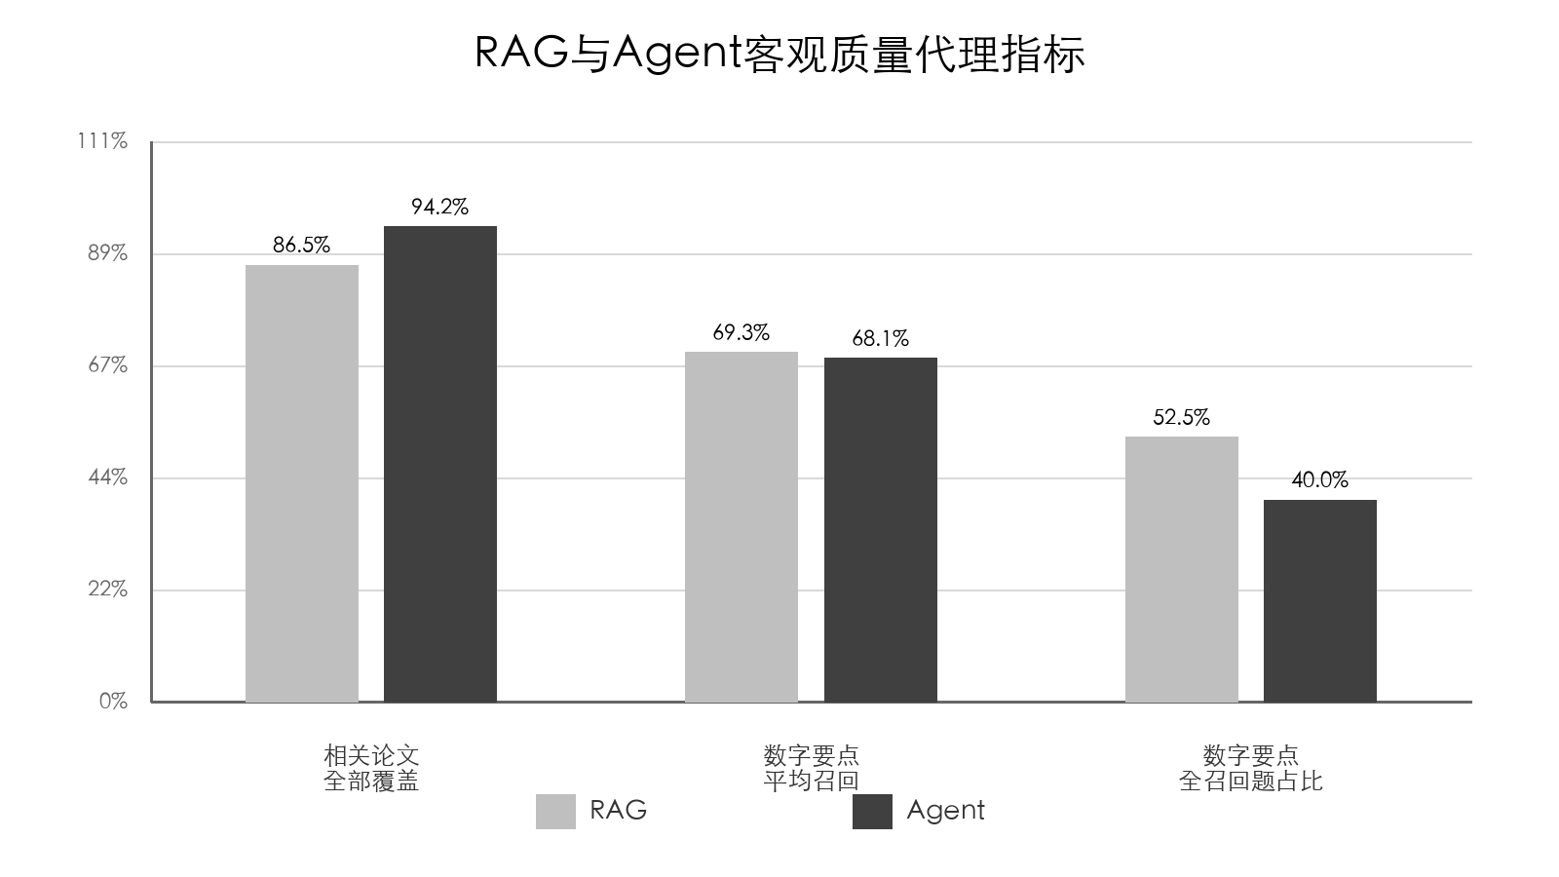
图1 RAG与Agent客观质量代理指标
Agent把相关论文全部覆盖率从86.54%提高到94.23%，但数字要点平均召回和全召回题占比没有同步提高。该结果表明多轮检索扩大了来源覆盖，却也可能引入冗余上下文，导致最终回答遗漏原本已经找到的数字。
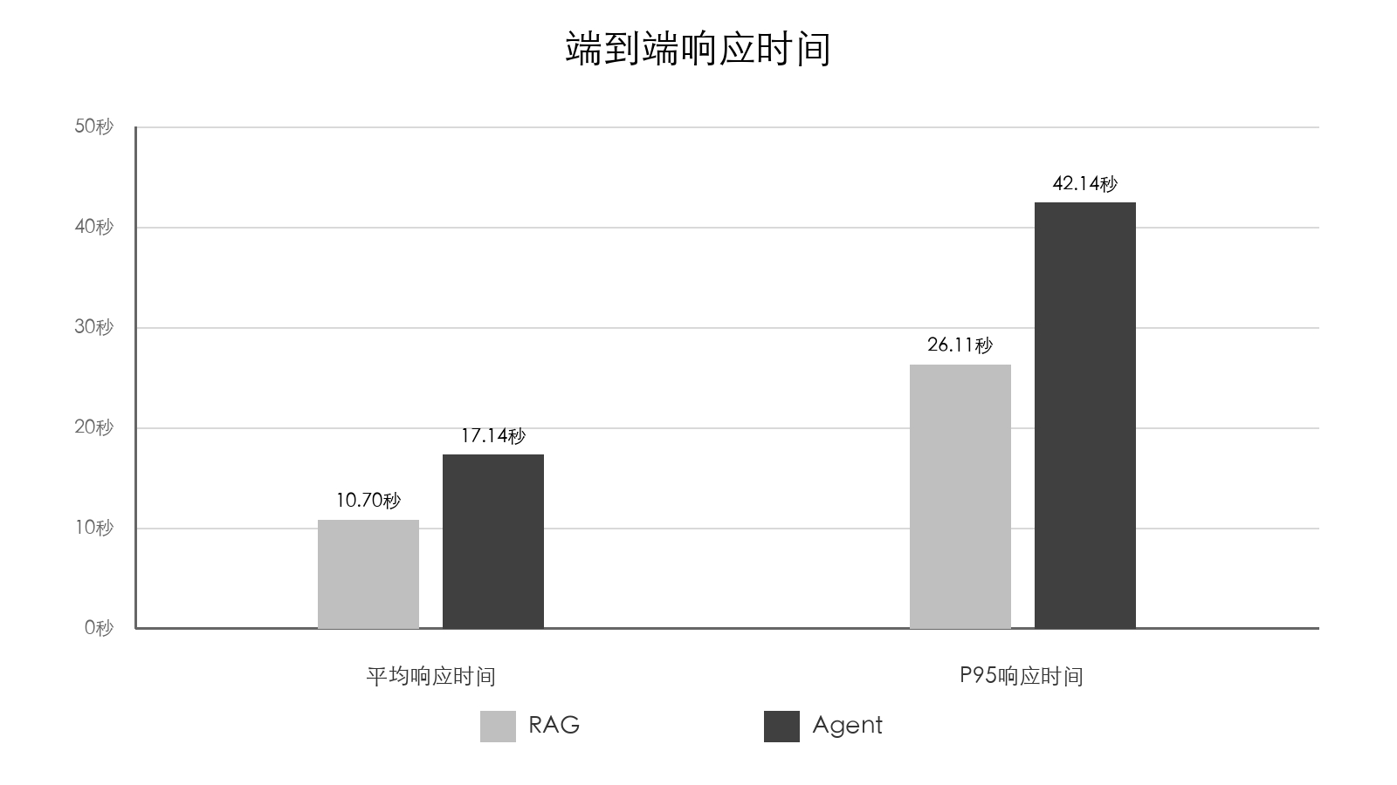
图2 RAG与Agent端到端响应时间
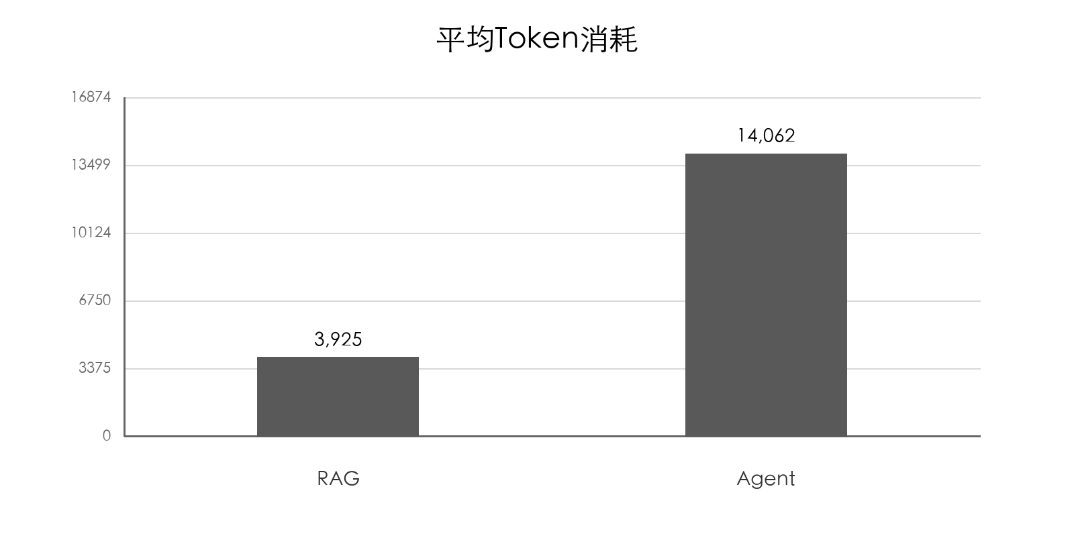
图3 RAG与Agent平均Token消耗
Agent平均延迟比RAG增加6.44秒，P95增加16.03秒，平均Token约为RAG的3.58倍。系统在需要多来源推理时获得更高覆盖，但应通过停止条件和上下文压缩控制成本。

分题型结果
题型 | 题数 | RAG来源覆盖 | Agent来源覆盖 | RAG平均延迟 | Agent平均延迟
事实性 | 20 | 95.00% | 100.00% | 7.62秒 | 17.76秒
对比性 | 12 | 91.67% | 83.33% | 13.98秒 | 17.41秒
归纳性 | 10 | 80.00% | 90.00% | 15.69秒 | 16.95秒
推理性 | 10 | 70.00% | 100.00% | 7.96秒 | 15.79秒

表7 分题型来源覆盖与延迟
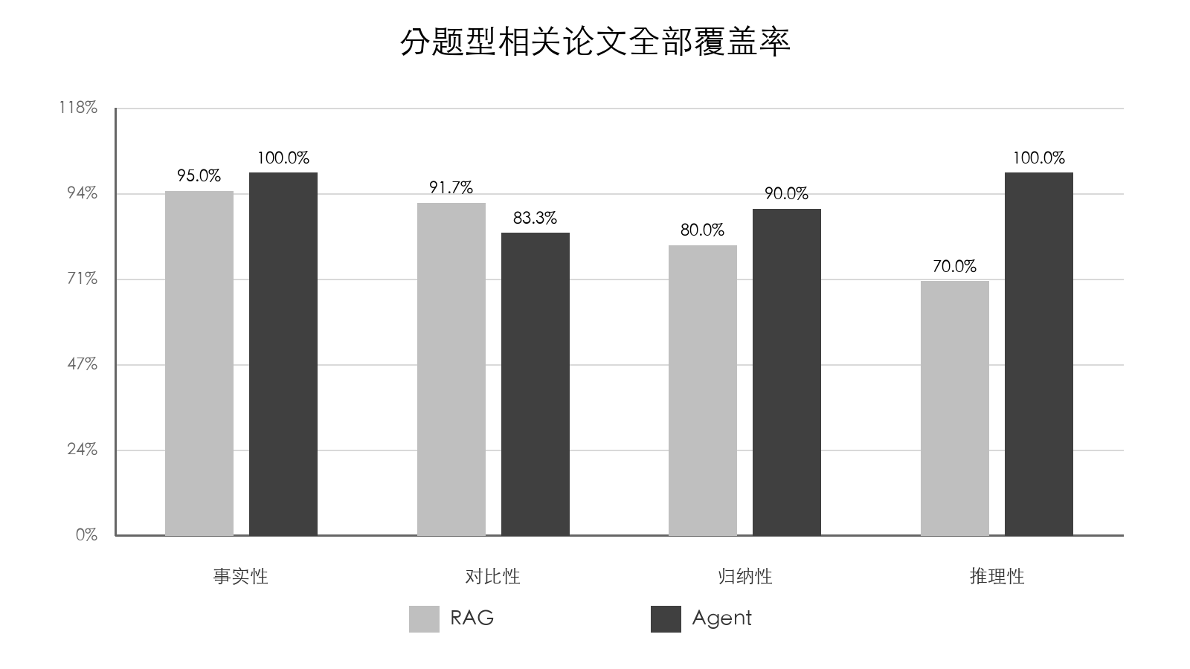
图4 分题型相关论文全部覆盖率
Agent在事实性和推理性问题上实现100%相关论文覆盖，但对比性问题只有83.33%，低于RAG的91.67%。C001至C007及I001至I005共12题使用未定义的“两篇论文”“两篇方法”等指代；在独立会话下无法保证模型按标准答案选中P01和P02。C001、C002中的Agent澄清请求是合理行为，不能简单解释为知识缺失。

AI单评答案质量
指标 | RAG | Agent | 解释
正确性均分 | 1.37/2 | 1.46/2 | 核心事实与标准答案一致程度
正确性满分题 | 29/52 | 30/52 | 不等同于整题全对
完整性均分 | 1.23/2 | 1.27/2 | 关键要点覆盖程度
完整性满分题 | 22/52 | 20/52 | Agent并未占优
引用支撑度均分 | 0.79/2 | 0.88/2 | 多因无关引用未获满分
三维总分均值 | 3.38/6 | 3.62/6 | AI单评 非人工质量结论

表8 52题AI单评结果
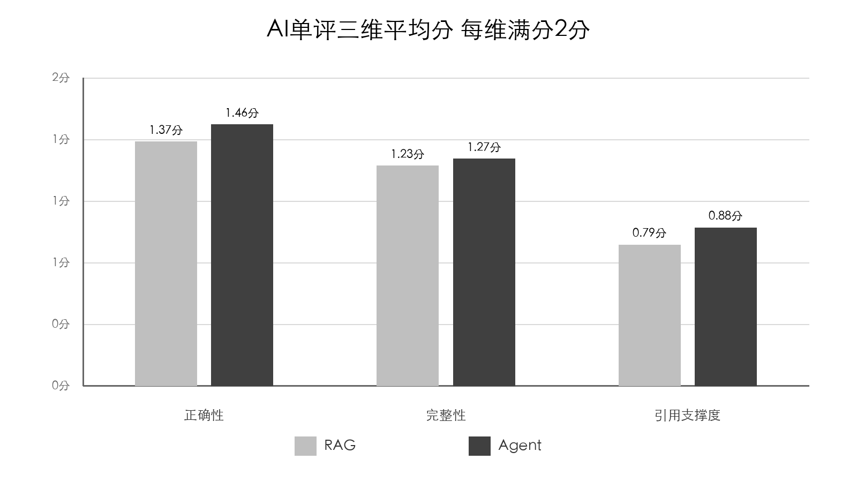
图5 AI单评三维平均分
Agent正确性均分比RAG高0.10分，完整性仅高0.04分。两种模式引用支撑度均没有2分样本：答案正文常引用了正确论文，却在最终参考列表中混入无关论文；这不表示所有引用均错误，而是严格量表下未达到“相关且精简”的满分条件。52题配对比较中Agent高17题、RAG高11题、持平24题。
统计范围 | RAG总分均值 | Agent总分均值 | RAG正确性满分 | Agent正确性满分
52题全量 | 3.38/6 | 3.62/6 | 29/52 | 30/52
40题独立题面 | 3.23/6 | 3.90/6 | 21/40 | 27/40

表9 题干歧义敏感性分析
去掉12道上下文指代题后，Agent正确性满分比例由30/52变为27/40；RAG由29/52变为21/40。该变化说明题面设计显著影响系统相对表现，不能把全量分差全部归因于Agent或RAG算法。
题型 | 题数 | RAG三维均分 | Agent三维均分 | 主要观察
事实性 | 20 | 3.75/6 | 4.45/6 | Agent补救P03 P04检索漏召回
对比性 | 12 | 3.67/6 | 2.67/6 | Agent受指代歧义和来源漂移影响
归纳性 | 10 | 2.70/6 | 3.00/6 | 两者均有漏读跨段证据
推理性 | 10 | 3.00/6 | 3.70/6 | Agent仍有概念误解和错误迁引

表10 分题型AI单评分数

Agent行为结果
指标 | 结果 | 解释
平均推理轮次 | 3.98 | 52题实际轮次平均值
P95推理轮次 | 5 | 达到配置上限
使用满5轮题数 | 27/52 | 占51.92%
工具调用总数 | 170 | 平均每题3.27次
期望工具选择率 | 51.92% | 严格按评测集expected_tools核对
Action Observation配对率 | 92.31% | 部分最大轮次工具直接返回答案
工具观察成功率 | 99.40% | 反映执行成功 不等于决策正确

表11 Agent行为指标
Agent共调用knowledge_search 134次、knowledge_qa 18次、paper_meta 12次、calculator 3次和paper_compare 3次。工具执行基本稳定，但只有27题严格包含评测集标注的期望工具，说明决策质量仍低于执行质量。

五 Bad Case分析

AI单评新增证据
F015问P02的分割评价指标。RAG虽检索到P02，却误称没有IoU，转而列出体尺相对误差和训练损失，正确性、完整性、引用支撑度均为0。F016和C005也把同一论文表格中的对照指标或速度误判为缺失。问题不只是论文召回，而是表格与正文证据抽取和回答前核验失败。
P03至P10的跨语料问题更明显。F019、F020、C010、I007、I008、I010、R006、R009、R010中，RAG多次宣称知识库没有相关内容，实际标准答案在已入库论文。Agent对F020能补救，但在R009把“历史帧确认阈值”误解为轨迹存活时间，收益和风险方向都错；I009则直接输出伪工具调用文本。
引用列表的“有引用”不等于“引用准确”。F020 Agent答对四项数字，但最终附带P06和P07；C011 Agent虽列出正确数值，却把mAP@50-95误标成IoU。逐题理由见AI单评结果文件，可用于人工复核。

F020检索分块错排
F020询问DeepFish数据集规模与标注。直接RAG虽然引用了P04，但Top5只包含项目背景分块，遗漏含1291张图像、7339个实例、59个物种和60个类别标签的关键分块，数字召回为0。Agent通过英文改写连续检索找到正确分块，数字召回达到100%。
Agent的补救成本较高：本题使用满5轮、5次knowledge_search和20,394 Token，并在最终引用中加入P06与P07。该案例说明多轮检索能够恢复证据，但现有Agent缺少有效停止条件和引用过滤。

C001与C002指代不完整
两题分别询问“两篇论文”的任务、输出和模型结构，但题面未写明P01与P02。正式评测使用独立会话，Agent先调用paper_meta后要求用户补充论文名称，没有生成标准答案所需的对比。后续应把论文名称写入题面，或明确将这两题设为带上下文的连续会话题。

I009协议泄漏
I009的Agent输出停留在“需要先获取检索结果”，并把Thought Action Args格式直接作为最终回答，没有真正执行工具。该题只有1轮、0次工具调用和1,191 Token。根因是模型输出格式未被解析为有效Action后，流水线仍把不完整文本作为最终结果。

多轮上下文膨胀
52题中有27题使用满5轮。I003、C010、F019、I005和C009均超过24,500 Token，并重复调用knowledge_search。Observation正文最多向下一轮注入3,000字，连续检索使上下文快速增长，造成高成本与延迟。

批处理网络超时
Agent首次连续批跑只产生13道有效结果，随后39题因外部HTTPS代理握手超时或连接错误失败。关闭开发模式热重载、重启后端、增加5秒题间隔并按8题分批断点续跑后，52题全部获得有效结果。最终指标只使用每题最后一次成功结果，失败重试不计入延迟与Token。

错误答案缓存风险
首次F020 RAG错误回答满足长度条件并进入语义缓存。重复提问会直接返回同一错误答案，同时制造虚假的低延迟。正式评测为后端增加SEMANTIC_CACHE_ENABLED开关并在批跑期间关闭缓存，52题from_cache均为false。线上缓存仍需增加质量门槛。
案例 | 错误类型 | 现象 | 根因 | 处理方向
F020 RAG | 检索错误 | 命中文档但遗漏关键分块 | Reranker错排与重复来源 | 相邻块补全 多语Reranker
F020 Agent | 成本与引用 | 答对但5轮且无关引用 | 停止条件和引用过滤不足 | 证据充分即停止
F015 RAG | 表格漏读 | 误称P02未给IoU | 关键表格未进入或未用于答案 | 表格抽取与页级回查
R009 Agent | 概念误解 | 把确认阈值误当轨迹存活期 | 参数语义未核验 | 术语约束与原文复核
C001 C002 | 评测数据 | 无法识别“两篇论文” | 题面依赖隐含上下文 | 写明论文名称
I009 | Agent协议 | 输出Action文本但未执行 | 解析与结果校验不足 | 强制重试或判错
连续批跑 | 运行错误 | 39题超时 | 代理连接与热重载状态 | 分批 退避 断点续跑
语义缓存 | 缓存污染 | 错误回答被复用 | 只按长度决定缓存 | 质量校验后缓存

表12 代表性Bad Case与处理方向

六 已完成优化
1. 加入本地双语科研术语扩展，并将扩展查询同时用于向量检索和BM25。
2. 限制同一论文在TopK中的分块数量，并保留向量通道的不同论文来源。
3. 修复Agent工具观察正文未进入下一轮模型上下文的问题，保留完整detail并限制为3,000字。
4. 按chunk_id或文件名与页码去重Agent引用，减少同一位置重复显示。
5. 新增语义缓存评测开关，正式批跑时关闭缓存读写，保证各题独立。
6. 建立断点续跑脚本，逐题保存原始结果，并在连续3次失败后自动停止。
7. 生产式批跑关闭Uvicorn热重载，采用题间隔与小批次策略恢复39个网络失败题。

七 优化建议

高优先级
1. 修订C001至C007及I001至I005的题面，明确写出P01与P02，或改为带上下文的连续会话评测；修订后重新运行而非直接覆盖原始结果。
2. 在Agent结束前校验答案。若文本仍包含Thought Action Args、要求重新调用工具或缺少实质回答，则自动重试而不是发送done。
3. 当检索结果已覆盖期望论文且证据包含问题关键实体时提前终止；连续检索查询相似度过高时阻止重复调用。
4. 最终引用只保留被答案实际使用的论文与页码，并计算无关引用比例。
5. 正式系统运行关闭热重载，为外部API设置指数退避、熔断和可恢复任务队列。
6. 为精确数字题增加论文表格抽取与页级回查，对“没有相关信息”的回答先检查相关论文是否已入库，优先复测F015、F016、C005、F019、C009和C010。
7. 为Agent增加参数语义核验，区分“连续出现帧数阈值”和“轨迹存活max_age”，以R009做定向回归。

中优先级
1. 比较中文或多语Reranker与当前英文MS MARCO模型，重点复测F020和精确数字题。
2. 对同页相邻分块做窗口补全，避免背景分块命中但关键数字留在相邻块。
3. 压缩工具Observation，只保留去重后的证据句和来源，降低多轮上下文Token。
4. 将Agent最大轮次从5降至3开展A B测试，比较来源覆盖、数字召回、延迟和Token。
5. 语义缓存增加答案质量校验、索引版本号和手动清理接口，禁止错误回答长期复用。

人工复核与评分边界
本次AI已对104个回答给出可追溯的单评和理由，但没有第二位独立评审，也没有计算人工评审一致性。若课程要求人工双评，两名评审仍应在不查看本次AI分数的条件下独立按同一0至2分量表复核，再处理分歧。AI单评可作为定位Bad Case的预筛材料，不能写作人工评分。

八 结论
成员D已完成52题评测集、检索优化、52题RAG基线、52题Agent基线、104个回答的AI单评、性能图表和Bad Case分析。受控检索优化把Hit@5提高至100.00%。端到端评测中，Agent提高了相关论文覆盖，但平均Token为RAG的3.58倍，P95延迟增加16.03秒，数字要点召回没有提高。AI单评平均总分Agent为3.62/6，RAG为3.38/6，但Agent在对比题上低于RAG。
当前系统可以完成演示和基线评测，但表格漏读、跨论文检索失效、参数语义误解、引用过度收集、协议解析和长批次稳定性仍需修复。AI单评结论是有依据的预评，缺少第二评审与一致性校验；如需正式人工质量结论，仍须完成双评。

附录 证据文件
文件 | 用途
成员D评测集正式版.jsonl | 52题题面 标准答案 相关论文与期望工具
成员D检索API基线结果.jsonl | 优化前逐题检索结果
成员D本地检索优化后结果.jsonl | 优化后逐题检索结果
成员D_RAG_52题正式结果.jsonl | RAG原始回答 引用 延迟 Token
成员D_Agent_52题正式结果.jsonl | Agent原始事件 回答 引用 轮次与工具
成员D_RAG_52题正式摘要.json | RAG汇总指标
成员D_Agent_52题正式摘要.json | Agent汇总指标
成员D_RAG_Agent正式评测分析.json | 客观代理指标 分题型结果与Bad Case清单
成员D_AI单评逐题结果.jsonl | 104个回答三维评分 扣分理由与歧义标记
成员D_AI单评统计摘要.json | 全量及40题敏感性统计
联调记录_2026-10-09.md | 充值前后联调 缓存风险与F020回归记录

表13 本报告使用的证据文件

成员D系统评测修复复测补充报告
2026 年 10 月 10 日。本报告补充既有《南京农业大学课程实践_成员D系统评测报告_AI单评版》，记录高优先级修复、同条件复测及仍未解决的 Bad Case。原始基线和原始 52 题均保留，另存的 12 道指代消解改写题不混入前后对比。
一 复测方法与边界
各轮新 RAG 复测固定原 52 题、10 篇论文、1013 个索引分块、top_k=5、Reranker 开启、DeepSeek deepseek-flash、独立 session_id，并关闭语义缓存。Agent 修复后以相同问题集和后端配置运行。新复测在本机 CPU 且 OMP_NUM_THREADS=1 下完成；旧基线硬件与线程条件未完全锁定，不能直接把旧新耗时差解释为算法效果。
第一轮修复 Agent 协议文本泄漏、重复工具调用和最终引用过滤；后续加入索引页级证据回查，并完善跨论文时的来源保留和表格页选择。该机制只从原已入库分块回查证据，不读取标准答案或题号。所有 RAG 修复轮次在同一运行环境下，可观察页级回查的增量影响。
二 全量指标
通道与阶段 | 成功题数 | 平均耗时 s | P95 s | 平均 Token | 数字召回
RAG 原基线 | 52/52 | 10.7045 | 26.1098 | 3924.88 | 0.6927
RAG 修复第一轮 | 52/52 | 12.5016 | 31.6082 | 4373.77 | 0.661
RAG 页级回查初版 | 52/52 | 12.8112 | 27.9717 | 4643.54 | 0.7385
RAG 最终修复 | 52/52 | 14.3858 | 29.1138 | 4981.27 | 0.7945
Agent 原基线 | 52/52 | 17.144 | 42.14 | 14061.71 | 0.6814
Agent 修复初版 | 51/52 | 16.3084 | 30.13 | 15536.82 | 0.7336
Agent 最终修复 | 52/52 | 15.3537 | 32.95 | 14715.85 | 0.7469

数字召回是答案中预期数字字符串的机械匹配率，不是正确率；例如 ResNet101 与 ResNet 101 的空格差异会造成误判。引用卡片现只保留答案实际标注且存在于检索证据的文档页，因此新旧“相关论文出现在返回引用中”的口径已变，不应直接当作检索命中率比较。
同口径的新 RAG 修复第一轮与最终轮，相关论文出现在最终引用中的比例为 84.62% → 92.31%。最终 Agent 平均真实推理轮次为 3.77，工具调用总数 156 次，平均每题 3.00 次。此处仅统计调用次数，未将其误称为“工具选择准确率”。
以评测集 expected_tools 为参照，“至少调用一次预期工具”的题目占比由 46/52 变为 44/52。这只是工具选择覆盖代理指标，不代表每次调用的参数正确、检索有效或工具决策准确；这些仍需逐题人工审查。
三 AI 单评结果
通道 | 正确性 旧→新 | 完整性 旧→新 | 引用准确性 旧→新
RAG | 1.37→1.35 | 1.23→1.19 | 0.79→1.54
Agent | 1.46→1.33 | 1.27→1.15 | 0.88→1.40

各维 0–2 分。评审依据题目、标准答案、生成回答和返回引用，由模型单评完成，非人工双评；模型评审自身会有随机性和误判。应保留逐题记录供教师或第二评审复核。
本轮 AI 单评显示引用准确性上升，但 RAG 与 Agent 的回答正确性、完整性均未提升。由此只能认定引用过滤和部分重点题取得进展，不能宣称全系统答案质量全面优化。新旧评分即使采用同一 0–2 量表，模型复评仍存在波动，差异应结合逐题原文复核。
四 高优先级 Bad Case 核查
题号 | 核查要点 | 结果
F015 RAG | IOU 与单幅时间 | 通过
F016 RAG | 四组模型数值 | 通过
C005 RAG | P01 三秒与 P02 0.61 秒 | 通过
F019 RAG | 250/350/450 mm 和三组 MRPE | 通过
C009 RAG | 跨环境三组 AP50 变化 | 通过
C010 RAG | 点标注和固定预算 mIoU | 通过
R009 RAG | 三项计数已给出，风险仍缺 | 待复核
I009 Agent | 协议文本未泄漏；消融数值仍缺 | 部分通过

上表为逐题必要条件检查，不等于充分的学术正确性判定。F015/F016 等题仍应对照原文页级数据；C005 若未通过，不应因相关文献已被检索而标记为修复。R009 的计数收益已经给出，但对降低历史帧阈值可能增加误计或重复计数的风险尚未回答。
五 仍需处理的 Bad Case
题号/通道 | 当前表现 | 原因或处理方向
F006 RAG | 将体长/体高平均相对误差误读为表3的 MSE，因而拒答。 | 按表头区分误差指标，优先回查表2及相邻正文。
F020 RAG | 未给出 DeepFish 图像、实例、物种与类别数量；Agent 已答出。 | 对数据集规模问题建立整页统计证据召回。
C005 Agent | 把“两篇论文”误指为 P08 和 P02，而非 P01 与 P02。 | 题干写明论文名；多轮会话应绑定比较对象。
I002 Agent | 接口返回成功，但把已有检索结果误说成“尚未检索”，未答题。 | 将“证据充分性/拒答一致性”纳入最终答案校验。
I009 RAG | 仅概述 UCM，遗漏优化解码器及消融数值。 | 结构化读取 P09 模块与消融表，核验贡献比较。
C009/C010 Agent | 已检索到相关页，但未逐格给出 AP50 或全监督 mIoU。 | 缩短无关观察内容，保留完整目标表格与页码。
R006 RAG | 未召回 P03 的折射实验，引用了无关论文。 | 加强折射/立体视觉跨语言术语检索。
R008 RAG | 仅知道合并数据集，未给出三组 mAP@50。 | 补取 P07 跨数据集结果页，区分原文事实与推断。

这些题在最终 RAG 全量结果中仍未达到标准答案。它们说明“重点修复题通过”不等于全量质量已达标；后续应先做检索与表格解析，再用未见题留出集验证，避免只对已知评测题优化。
六 结论与后续
确定性修复已通过 15 项单元测试；最终 52 题复测与逐题原始输出已归档。页级回查对表格/参数题有帮助，但可能增加上下文和 Token，仍缺少未见题留出集验证。正式交付时须明确 AI 单评性质、残留 Bad Case、硬件时延不可比性及外部模型的数据外发边界。下一步优先补齐完整表格结构化抽取和跨论文证据召回，针对残留题做未见题验证，并安排独立人工复核。

